Максим, большое спасибо за комментарии по проекту!

**Orders_view**

Дам информацию для размышлений и понимания работы оконок (если ты все это уже знаешь, то супер 🙂 но, как показывает практика, знают немногие)

Не знал о данной функции. Очень познавательно, спасибо!

Тут, будет очень здорово обсуждать. По затраченным ресурсам получается, что:

* с подзапросами (cost=3696.54..3967.04) (actual time=1793.253..2044.182)
* с “форточкой” (cost=4317.27..4617.09) (actual time=2523.054..2606.071)

И вот получается, что запрос с форточкой выглядит лаконичнее, а запрос с подзапросами эффективнее…

Почему не будет работать корректно, если убрать форточку? (ROWS BETWEEN CURRENT ROW AND UNBOUNDED FOLLOWING)

Ответ: потому что в данном случае отсутствует фрейм, то есть мы двигаемся от строчки к строчке и считаем что это значение последнее. По сути не происходит группировки в оконной функции

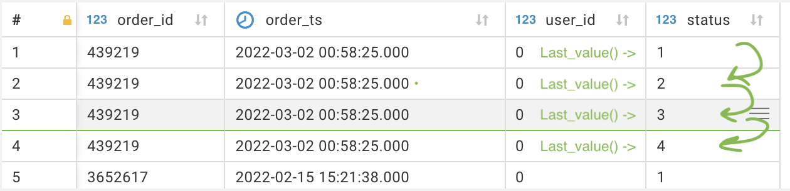

Почему будет работать, если убрать форточку, но выбрать first_value и сортировку DESC внутри окна? А с форточкой уже нужного результата не будет

Ответ: границы фрейма от текущей строки + все следующие. Текущая строка сдвигается на одну позицию, соответственно сужается и фрейм, и определяет первое значение нового фрейма.

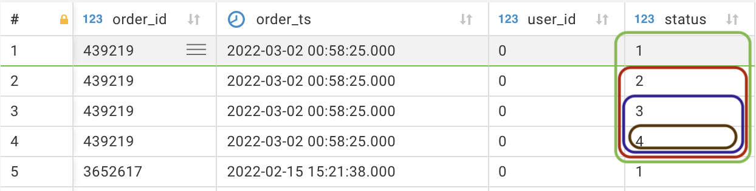

**tmp_rfm_recency**

Но ты немного усложняешь, можно проранжировать с помощью NTILE, вот так:

Без лишних слов. Просто экстаз от эстетичности решения… Спасибо!